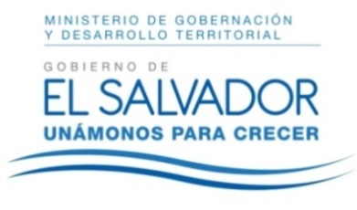
MINISTERIO DE GOBERNACIÓN Y DESARROLLO TERRITORIAL
REPÚBLICA DE EL SALVADOR, AMÉRICA CENTRAL
RESOLUCIÓN NÚMERO NOVENTA Y DOS, NÚMERO CORRELATIVO MIGOB-2017-0088. UNIDAD DE ACCESO A LA INFORMACIÓN DEL MINISTERIO DE GOBERNACIÓN Y DESARROLLO TERRITORIAL. San Salvador, a las catorce horas con treinta y cinco minutos del día nueve de junio de dos mil diecisiete. CONSIDERANDO: I. Que habiéndose presentado solicitud a la Unidad de Acceso a la Información de esta Secretaria de Estado por: ------------------------------------------------, el día 26 de mayo del año 2017. En la cual requiere: “Marco Jurídico de la Dirección de espectáculos Publico.
Manual Organizativo, Lineamiento y Política.” II. Que la referida solicitud cumple con todos los requisitos establecidos en el artículo 66 de la Ley de Acceso a la Información Pública (LAIP) y el artículo 50 del Reglamento de la Ley antes citada, asimismo, la información solicitada no se encuentra entre las excepciones enumeradas en los artículos 19 y 24 de la Ley y 19 de su Reglamento. III. Conforme artículo 70 de la LAIP, se trasladó la solicitud a la Dirección de Espectáculos Públicos, Radio y Televisión, quienes remitieron solicitada en el considerando I de la presente. POR TANTO, conforme a los Arts. 1, 2, 18 y 86 inc. 3° de la Constitución de la Republica, y los Arts. 2, 7, 9, 50, 62 y 72 de la Ley de Acceso a la Información Pública, esta dependencia, RESUELVE: 1° CONCEDER el acceso a la información solicitada. 2° Remítase la presente por medio señalada para tal efecto. NOTIFÍQUESE.

JENNI VANESSA QUINTANILLA GARCÍA
OFICIAL DE INFORMACIÓN AD-HONOREM

